Использование
мультимедийных презентационных технологий
в обучении школьников с нарушенным слухом
(памятка)

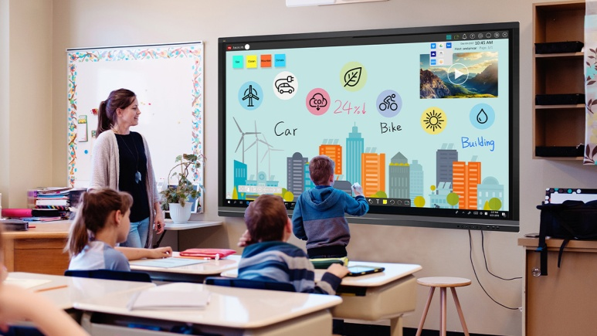

Одним из актуальных и распространённых направлений внедрения использования информационных технологий в образовательный процесс являются мультимедийные презентационные технологии.
Использование электронных презентаций позволяет значительно повысить информативность и эффективность занятия, способствует увеличению динамизма и выразительности излагаемого материала.
При использовании презентации на занятии/уроке одновременно задействованы несколько способов восприятия (зрительный, слуховой и слухо-зрительный), что значительно повышает эффективность восприятия учебного материала обучающимися с нарушением слуха. Более того, наличие конспектов в виде тематических электронных презентаций предоставляет возможность организации самостоятельной работы глухих и слабослышащих обучающихся.

Таким образом, использование презентаций на занятиях/уроках с глухими и слабослышащими обучающимися позволяет решить две задачи:
1. Повысить степень восприятия предоставляемой информации,
2. Формировать умение использовать информационные технологии для самообучения.

Преимущества компьютерных презентаций:
- краткое представление основного материала в письменной форме;
- схематизация материала (выделение главных положений урока, представление материала в виде схем, таблиц, графиков);
- уменьшение необходимости неоднократного повторения отдельных определений, фраз, слов;
- демонстрация динамичных процессов (анимация, видеофрагменты).

При составлении презентаций следует учитывать следующее:
- на первых слайдах презентации должны быть представлены тема и план занятия/урока;
- презентацию выполняют в едином стиле и единым шрифтом, наиболее комфортным для зрительного восприятия обучающихся с нарушениями слуха (Calibri, Arial, Verdana, Tahoma);
- основные понятия, новые слова в тексте выделяют шрифтом (курсив, полужирный) или цветом. При этом следует иметь в виду, что большой объём выделенного текста труден для восприятия глухих и слабослышащих;
- текст на слайде должен быть представлен в виде коротких предложений, списков или перечня наиболее важных понятий. Недопустимо использовать большие по объёму, напечатанные мелким шрифтом тексты;
- эффекты анимации (выплывающие по команде слова, фразы, строки, постепенное наполнение схемы или таблицы) позволяют предварять готовый текст активным обсуждением с обучающимися проблемы, обозначенной в заголовке слайда;
- изображения/ картинки носят обучающий характер и используются только в соответствии с содержанием слайда для привлечения дополнительных возможностей объяснения понятий, событий, иллюстрации действия и т.д.;
- видеоролик – отличная иллюстрация излагаемого на уроке материала. Перед просмотром ролика необходимо объяснить, что именно увидят обучающиеся, предложить ряд вопросов/заданий для дальнейшего обсуждения ролика. Длительность видеоролика не должна быть продолжительной;
- таблицы и схемы на слайде презентации – продуманные, лаконичные по структуре и содержанию;
- содержание презентации соответствует материалам, изложенным в учебнике по предмету.

Приложение

Продолжительность непрерывного применения
технических средств обучения на уроках

Классы | Непрерывная длительность (мин.), не более
 | просмотр статических изображений на учебных досках и экранах отраженного свечения | просмотр телепередач | Просмотр динамических изображений на экранах отраженного свечения | работа с изображением на индивидуальном мониторе компьютера и клавиатурой | прослушивание аудиозаписи | прослушивание аудиозаписи в наушниках
1 - 2 | 10 | 15 | 15 | 15 | 20 | 10
3 - 4 | 15 | 20 | 20 | 15 | 20 | 15
5 - 7 | 20 | 25 | 25 | 20 | 25 | 20
8 - 11 | 25 | 30 | 30 | 25 | 25 | 25

После использования технических средств обучения, связанных со зрительной нагрузкой, необходимо проводить комплекс упражнений для профилактики утомления глаз, а в конце урока - физические упражнения для профилактики общего утомления.

Продолжительность непрерывного использования компьютера с жидкокристаллическим монитором на уроках составляет:
для учащихся 1 - 2-х классов - не более 20 минут,
для учащихся 3 - 4 классов - не более 25 минут,
для учащихся 5 - 6 классов - не более 30 минут,
для учащихся 7 - 11 классов - 35 минут.
Непрерывная продолжительность работы обучающихся непосредственно с интерактивной доской на уроках в 1 - 4 классах не должна превышать 5 минут, в 5 - 11 классах - 10 минут. Суммарная продолжительность использования интерактивной доски на уроках в 1 - 2 классах составляет не более 25 минут, 3 - 4 классах и старше - не более 30 минут при соблюдении гигиенически рациональной организации урока (оптимальная смена видов деятельности, плотность уроков 60 - 80%, физкультминутки, офтальмотренаж).
С целью профилактики утомления обучающихся не допускается использование на одном уроке более двух видов электронных средств обучения.

